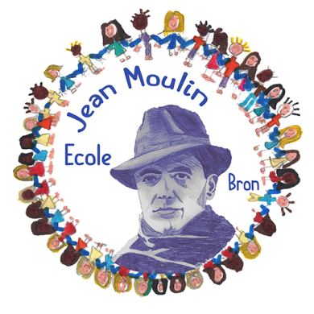  Ecole primaire  Jean Moulin | Compte rendu du  Conseil d'élèves
 | réuni le 29 novembre 2019
Présents : Maryame DAOUI, Benjamin ALLIO-CAPDEVILLE, Imène LAKHCHINE, Adem AMROUCHE, Sarah BEN RJAB, Younes AZABI, Mélissa KAPLAN, Mohamed TAHRI, Mélina AÏT AÏSSA, Baptiste RAVIER, Nour MERAI, Matéo GRAF, Mathilde GAUDINAT, Maxime DEHAN, Darine BEKHOUCHE, Thomas GAUDINAT, Maïssa CHAÏBI-RABHI, Saïd Ali LAOUAR, Inès HABI, Jean RIGALDIES
Isabelle PLASSARD, référente périscolaire

Sujets traités : le développement durable

1. Récréations
- se munir d’une boîte à goûter pour limiter le nombre de déchets.
- création d’affiches plastifiées à coller sur les poubelles de la cour pour aider au tri( à faire en classe).
la demande est faite au gardien de laisser 1 poubelle verte et 1 poubelle grise dans chaque cour.
- penser à éteindre les lumières et appareils électriques quand on sort de la classe.

2. Toilettes
- ne pas gaspiller l’eau dans les toilettes (possibilité de créer des affiches pour sensibiliser les élèves).

3. Tri sélectif
- dans toutes les classes, créations de poubelles ( à partir de cartons, boîtes à chaussure…).
poubelle verte
carton de récupération des piles usagées
carton de récupération de bouchons en plastique
Dans chaque bâtiment , il aura un plus grand carton pour vider les bouchons et les piles.
Les piles seront ensuite emmenées par un adulte dans un lieu de collecte, ainsi que les bouchons.

4. Périscolaire
- demande de création d’un compost : il a été déjà demandé à la mairie et pour l’instant l’école n’est pas prioritaire.
- demande de réalisation de plantations : Isabelle va voir ce qu’il est possible de faire.

Durée : 1h
La directrice,
Aline Conchonnet

